SUPERINTENDENCIA
DELSISTEMA FINANCIERO

FECHA: 17/03/2023
Versión pública según Art. 30 LAIP.

Por supresión de información confidencial. Art. 24 Lit. c. LAIP.

SSF 2023
ORDEN DE COMPRA
No. 86

PROVEEDOR: CITY INVESTORS GROUP, S.A. DE C.V.
NIT: xxxxxxxxxxxxxxxxx
UNIDAD SOLICITANTE: CASF ADMINISTRADOR O.C.: LISSETH DE NAVARRO FAVOR SUMINISTRAR LO SIGUIENTE:

(2141)

REQUERIMIENTO No. 106/2023
ANALISTA: MICHELLE BELLOSO

BIEN SERVICIO X

CANTIDAD CODIGO DESCRIPCION COSTO UNITARIO COSTO TOTAL

4 | 110202 | CASF | 200.0000 | 800.00
 |  | SERVICIO DE LAVADO DE PISO DEL COMITE DE
 |  | APELACIONES, SEGÚN TÉRMINOS DE REFERENCIA ANEXOS.
1 | 110202 | CASF | 0.0000 | 0.00
 |  | LUGAR DE ENTREGA: OFICINAS DEL COMITE DE
 |  | APELACIONES UBICADAS EN PRIMERA CALLE PONIENTE,
 |  | ENTRE QUINTA Y SÉPTIMA AVENIDA NORTE, EIFICIO DEL
 |  | BANCO CENTRAL DE RESERVA (CENTRO), SAN
 |  | SALVADOR.
 |  | NÚMERO DE ENTREGAS: CUATRO ENTREGAS EN LOS
MESES DE ABRIL, JUNIO, SEPTIEMBRE Y NOVIEMBRE DE
2023.

SON: OCHOCIENTOS US DÓLARES 00/100

TOTAL: 800.00

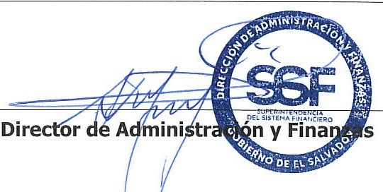
ORIGINAL

